

ISTITUTO COMPRENSIVO STATALE DI GAVIRATE
Scuole Primarie di: Gavirate ,Voltorre , Oltrona e Bardello -
Scuola secondaria di 1° grado:“G. Carducci “di Gavirate Via Gerli Arioli, 27- 21026 GAVIRATE (VA) -
0332744502
Sito : WWW.ICGAVIRATE.EDU.IT
E-mail :SEGRETERIAGAVIRATE@LIBERO.IT - Intranet :VAIC86800G@ISTRUZIONE.IT -
PEC VAIC86800G@PEC.ISTRUZIONE.IT Cod. Fiscale 83002000129
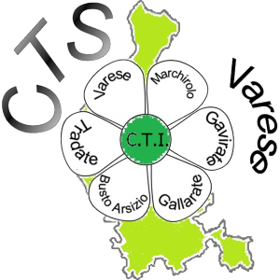CTI – CENTRO TERRITORIALE PER L'INCLUSIONE
Sito : www.ctscti.istruzione.varese.it/cat/cti-gavirate/
E-mail : cti_gavirate@istruzione.varese.it

Il Centro Territoriale per L'Inclusione (CTI) di Gavirate
invita all'incontro di presentazione della

"SCUOLA IN OSPEDALE"
distaccamento del Ministero dell'Istruzione,
nello specifico dell'Istituto comprensivo "Anna Frank" di Varese,
presso il Reparto di Pediatria dell'Ospedale del Ponte di Varese

Giovedì 14 novembre 2019
dalle ore 17.00 alle 19.00
presso la Scuola Secondaria di 1° grado Carducci
Via Gerli Arioli, Gavirate

Relatori: Margherita Bongiorno
Cristofaro Imperatore

ISCRIZIONE al link:
https://forms.office.com/Pages/ResponsePage.aspx?id=o98jr62Pykip8ghLHdsKAH-RcYR_lVRPqwdvpSMJsoVUQlFXU1hTVDQ1STU3UEc4UVhVRE9IQk9HSy4u

